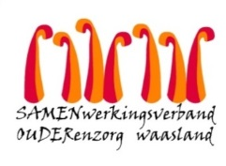

**Nieuwsbrief WZC Hofstede 30 april**

Beste familie,

**Feest!**

We sluiten de dag, (werk)week en maand af met fantastisch nieuws : alle medewerkers van WZC Hofstede zijn negatief getest op Covid19 , m.a.w. niemand is besmet! Het is nu hoopvol uitkijken naar de resultaten van de bewoners.

Eigenlijk zijn we heel de dag al een beetje in feeststemming want deze middag hebben we met z’n allen een toost uitgebracht op de heer en mevrouw Heynderickx – Van Malleghem die vandaag hun briljanten huwelijksjubileum vieren. Als ere-voorzitter van de Koninklijke Harmonie de Kunstvrienden mochten trompetten en klaroenen uiteraard niet ontbreken.

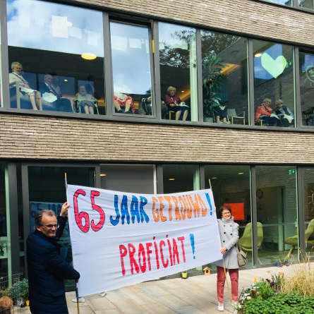 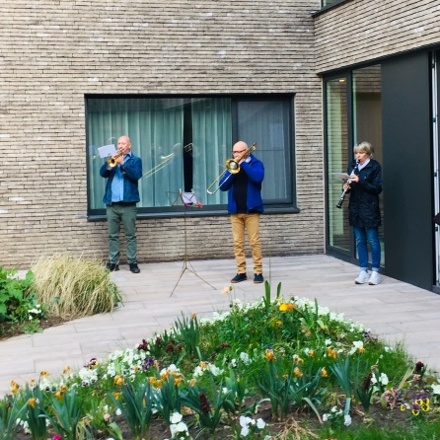 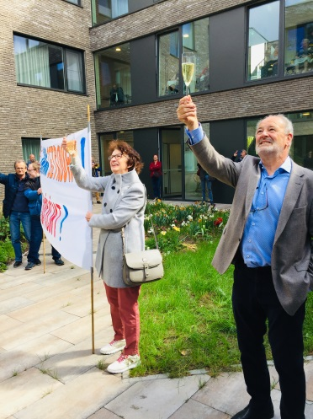 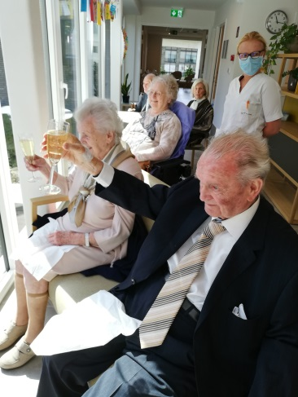

Vanuit de leefruimtes en gangen hebben de bewoners van alle afdelingen meegenoten van dit heuglijke moment.

**Moederdag**

Volgende week zondag is het moederdag. In een vorige nieuwsbrief hebben we verschillende suggesties gedaan om de mama’s op een veilige en originele manier te verrassen. Vergeten jullie niet alles op tijd door te sturen? Zo kunnen wij alle wensen, kaartjes en brieven netjes op tijd bezorgen.

**Verwennerij**

Het was deze week wat koud om op het terras te zitten, dus bleven we gezellig binnen.

Het winderige weer was een prima excuus om lekkere wafels te bakken.



**Corona kunst**

Corona bepaalt de laatste maanden ons leven en brengt heel wat emoties met zich mee. Erover praten is niet altijd makkelijk en daarom geven we alle bewoners de kans om hun gevoelens op een creatieve manier te uiten.

**Bezoek**

Momenteel is er nog geen datum bekend vanaf wanneer bezoek zal toegelaten worden in de woonzorgcentra. Wij zijn echter al volop bezig met de praktische uitwerking zodat we van start kunnen gaan van zodra we groen licht krijgen.

Wij beseffen dat jullie allemaal uitkijken naar het weerzien van uw familielid, maar mogen we toch vragen om de afspraken te blijven respecteren?

* Onze bewoners kunnen enkel in de tuin op voorwaarde dat ze geen contact hebben met hun familie. Ook niet mits behoud van de nodige afstand. Maak het hen dus niet moeilijk en zoek geen toenadering buiten.
* Probeer uw familie positief te benaderen. We zien dat het gedrag van de familie sterk de emoties van de bewoner beïnvloeden.

Dus een warme oproep om nog eventjes door te zetten! We hebben al een mooi parcours afgelegd en samen kunnen we dit tot een goed einde brengen! #samentegencorona #samenzijnwesterk

Met vriendelijke groet vanwege het Hofstede zorgteam,

Christel Vande Kerckhove

Dagelijks verantwoordelijke